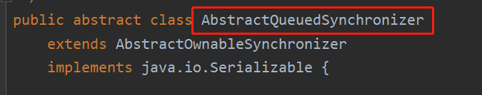

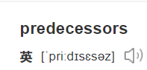

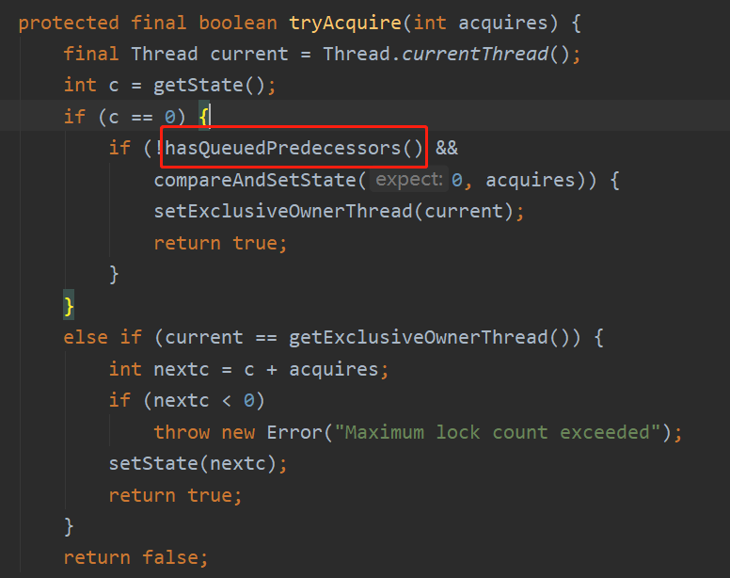

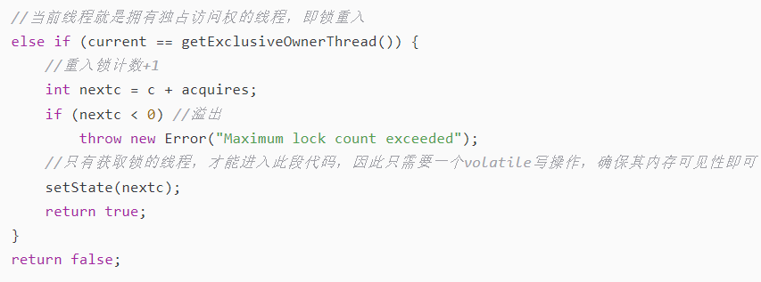

公平锁acquire（lock）时需要判断是否有向前等待队列

公平锁

获取lock失败，进入等待队列

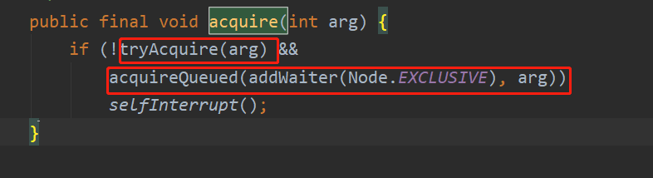

非公平锁一进来就去竞争锁了

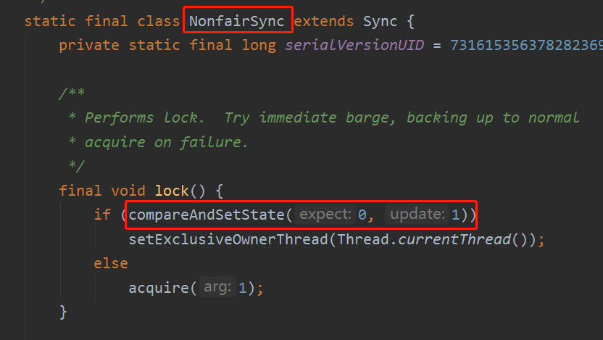

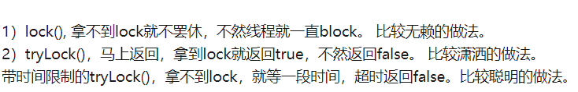

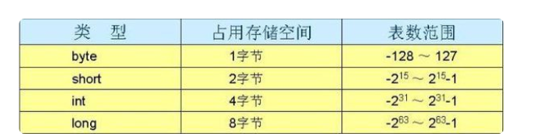

POST departgrouppersoninfo/_update/1301702073619841024

{

"doc": {

"fee": {"isPaid" : "0",

"isInsurance" : "1",

"isDeposit" : "1"}

}

}

GET departgrouppersoninfo/_doc/1301713871186165760

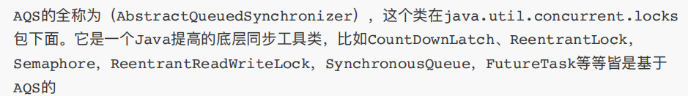

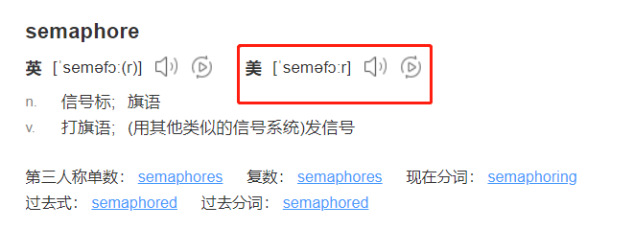

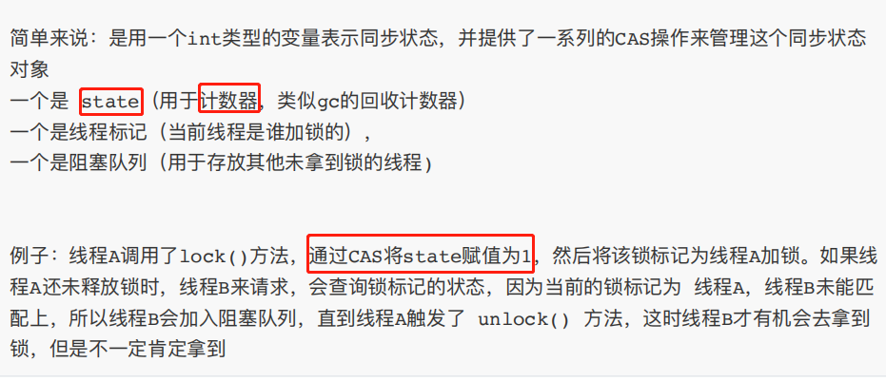

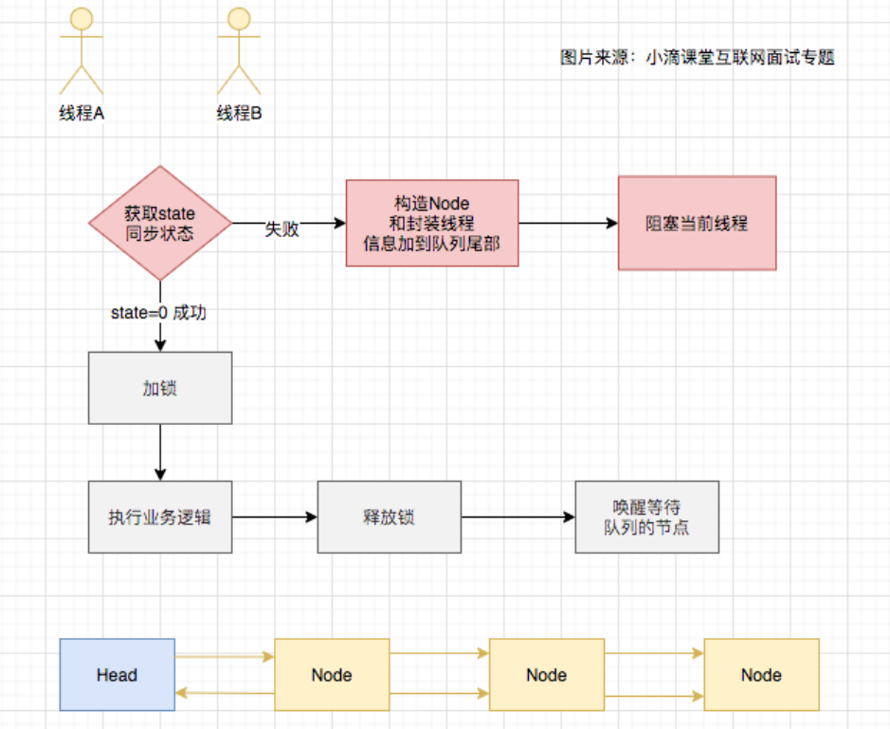

阻塞队列是一个双向队列

ReentrantLock非公平锁一进来就cas比较是否state初始值是0

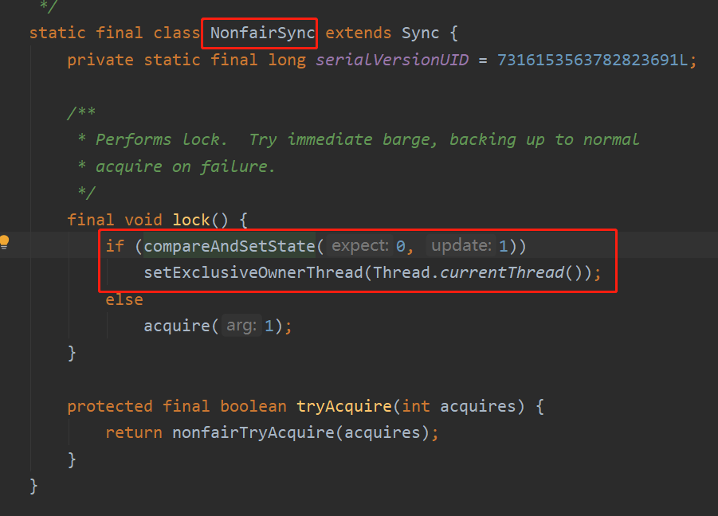

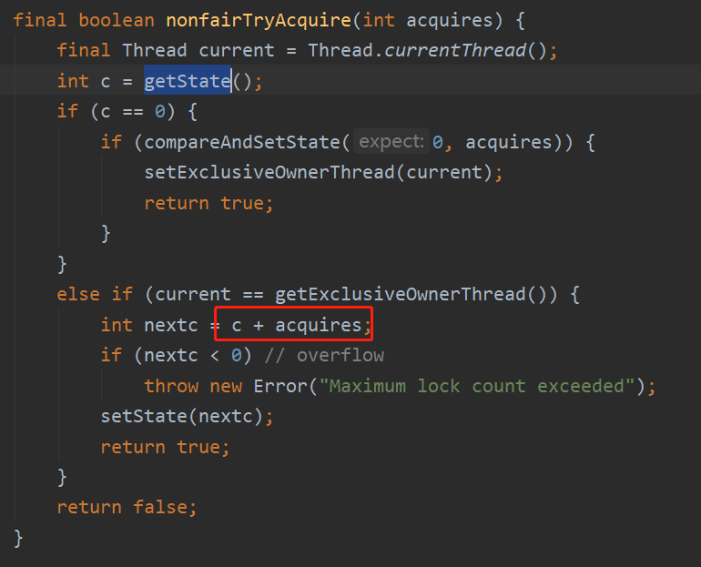

重入锁到达2的31次方-1就变成负数

<https://blog.csdn.net/fu123123fu/article/details/103731228>

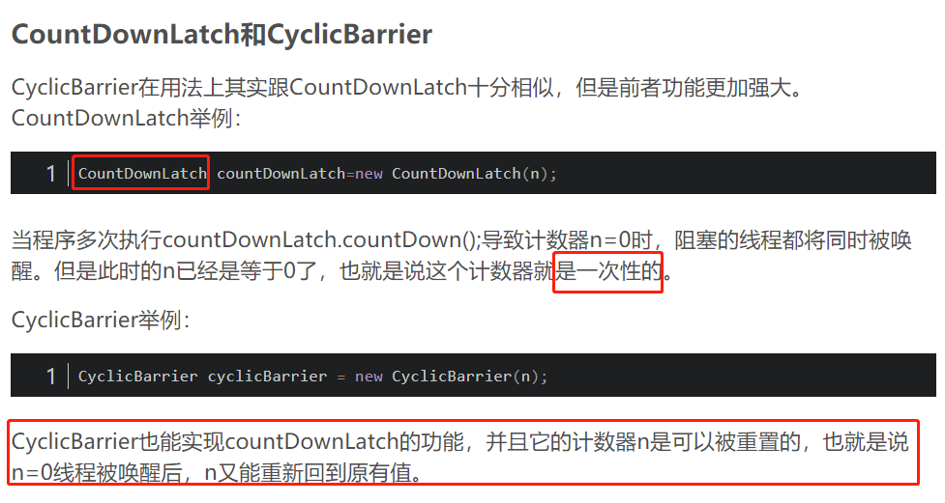

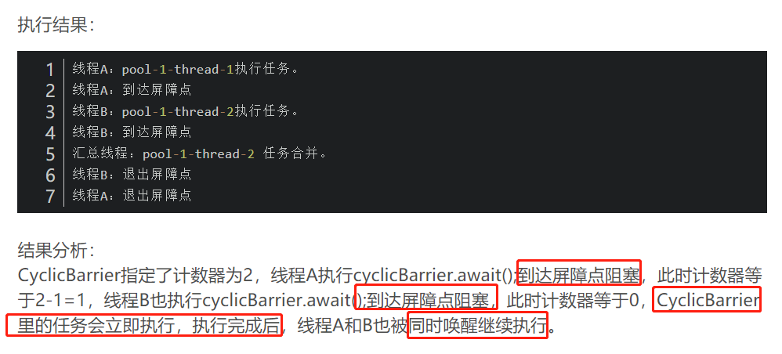

AQS

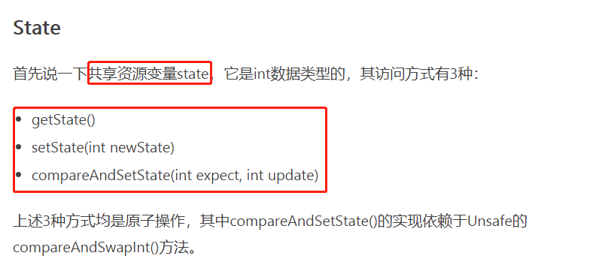

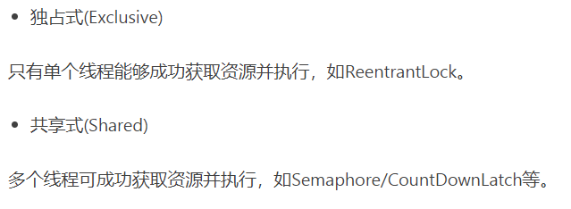

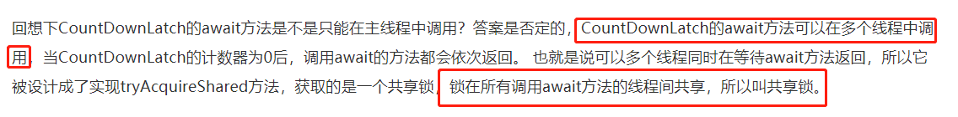

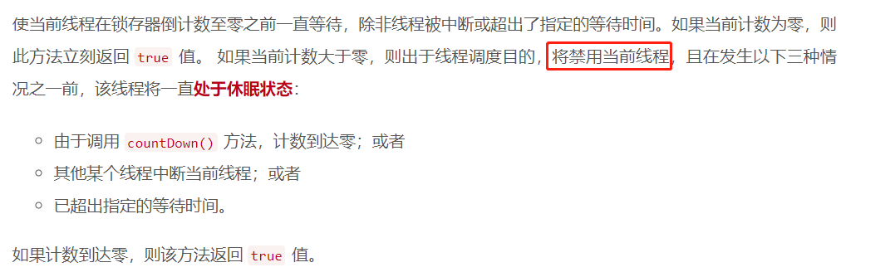

CountDownLatch中await获取锁失败后悔挂起

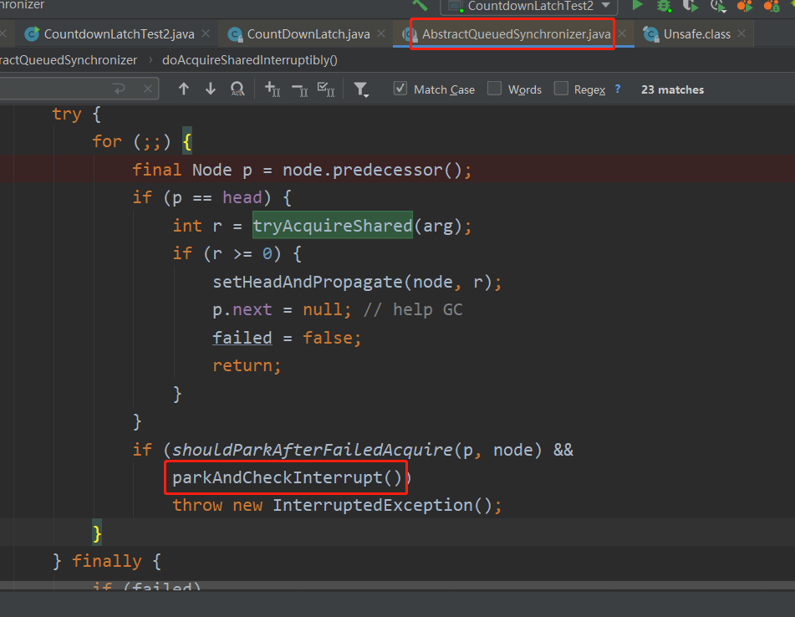

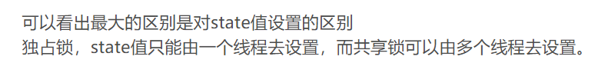

非公平独占锁，A线程获取锁，判断state是否为0，为0则获取到锁，此时另一个线程进来他会判断state是否为0，不为0的话判断是否是当前锁的可重入锁，是的话state加一，但是到达2的31次方-1的话会触发异常超过最大可重入锁数量。如果状态不为1也不是可重入锁，就进入等待队列，等待当前状态为0重新获取锁。而共享锁，state可以自己设置，比如new一个countdownlatch,此时设置state为5，可以5个线程同时改变这个state，从而把它降为0触发await

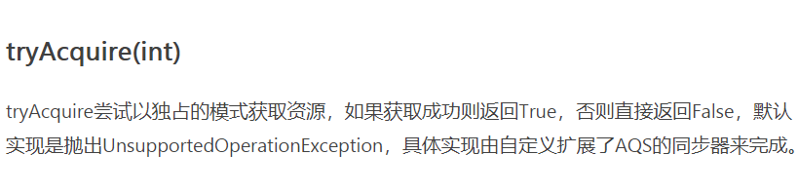

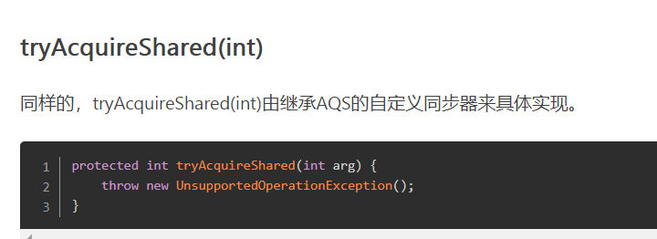

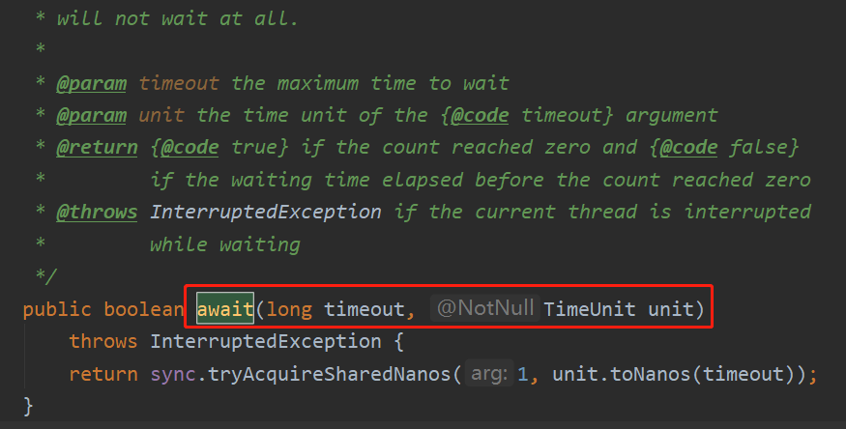

CoundownLatch的await可以设置超时时间